**Играйте на здоровье**

В деревне Борки ребятишкам на радость обновили детскую и спортивную площадки.

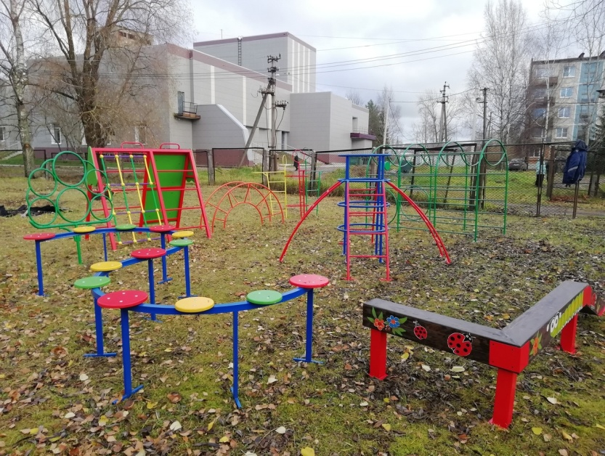Этой осенью в Борках произошли позитивные изменения в плане благоустройства. Еще в октябре здесь обновили детскую площадку в районе улицы Заверяжской. Как сообщили в администрации Борковского сельского поселения, новые игровые элементы и скамейки были установлены по многочисленным просьбам жителей. Средства выделены в рамках программы «Добрые дела», которая была поддержана губернатором Новгородской области Андреем Никитиным.

Новое спортивное оборудование появилось и на уличной площадке местного детского сада. «Веселый тоннель», игровая форма «Волна», кольцеброс, мини-солнышко, угловое бревно и другие спортивные снаряды для физического развития малышей общей стоимостью 190 тысяч рублей поступили в дошкольные группы деревни Борки благодаря победе во всероссийском конкурсе первичных отделений партии «Единая Россия». Проект-победитель Борковского первичного отделения называется «Быть здоровым я хочу – на спортплощадку я лечу».

3 и 4 ноября на спортивной площадке прошли субботники. Вся территория была очищена от листвы, спилены ветки, произведён монтаж оборудования. Администрация выразила благодарность всем сотрудникам учреждения, родителя и воспитанникам старшего дошкольного возраста, которые приняли участие в субботниках.

Юлия КУЗЬМЕНКО

Фото администрации Борковского поселения